***Выучите вместе с детьми:***

**«Скакалка»**

Две косички, две сестрички  
Вверх взлетают, словно птички.  
Со скакалкою с утра  
Начинается игра.  
Вот солнце село за рекой,  
Всем давно пора домой,  
Завтра день придёт опять,  
Снова мы начнём играть.

Е. Эрато

**Работаем в соответствии с законодательством вместе:**

**«В соответствии со статьей 63 «Семейного Кодекса Российской Федерации», статьей 44 Федерального закона «Об образовании в Российской Федерации» Родитель несет ответственность за воспитание и развитие своих детей, обязан заботиться о здоровье, физическом, психологическом, духовном и нравственном развитии своих детей».**

**Договор «Об образовании» между МБДОУ№27 и родителями**

**«Родители (законные представители) несовершеннолетних обучающихся имеют преимущественное право на обучение и воспитание детей перед всеми другими лицами. Они обязаны заложить основы физического, нравственного и интеллектуального развития личности ребенка».**

**П.1, Статья 44 Федерального закона «Об образовании в Российской Федерации"**

**Плодотворного сотрудничества!**

МУНИЦИПАЛЬНОЕ БЮДЖЕТНОЕ ДОШКОЛЬНОЕ ОБРАЗОВАТЕЛЬНОЕ УЧРЕЖДЕНИЕ

«Детский сад общеразвивающего вида №27»

***ПАМЯТКА ДЛЯ РОДИТЕЛЕЙ***

***по образовательной теме***

***«Неделя народного творчества»***

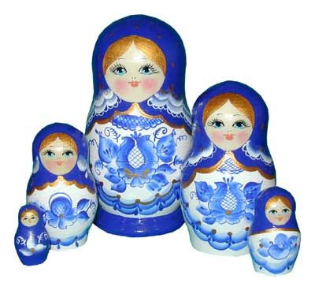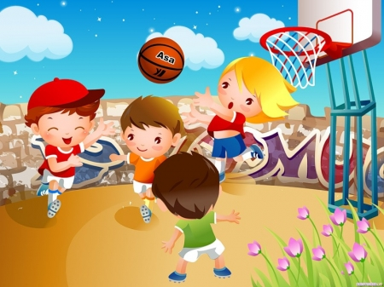

***Составили:***

***Лаврентьева М.И.,***

***Урунбаева Д.В.,***

***воспитатели группы №4***

***3-4 года***

***Август***

Уважаемые родители, мы предлагаем Вам игровые задания

по теме: «Неделя народного творчества»,

которые вы можете выполнить с детьми дома.

***Чем можно заняться с ребенком дома:***

- Посетите выставки народных промыслов, народного декоративно-прикладного искусства.

- Побеседуйте с ребенком в игровой форме о том, что больше всего понравилось и запомнилось на выставке.

- Почитайте русские народные сказки, потешки, прибаутки и обсудите характер героев, их поступков, отношения друг с другом.

- Поиграйте с ребенком в игры: «Кто быстрее угадает сказку?» или «Кто быстрее вспомнит героев сказки?».

- Побеседуйте на тему «Какую одежду носили бабушки наших бабушек».

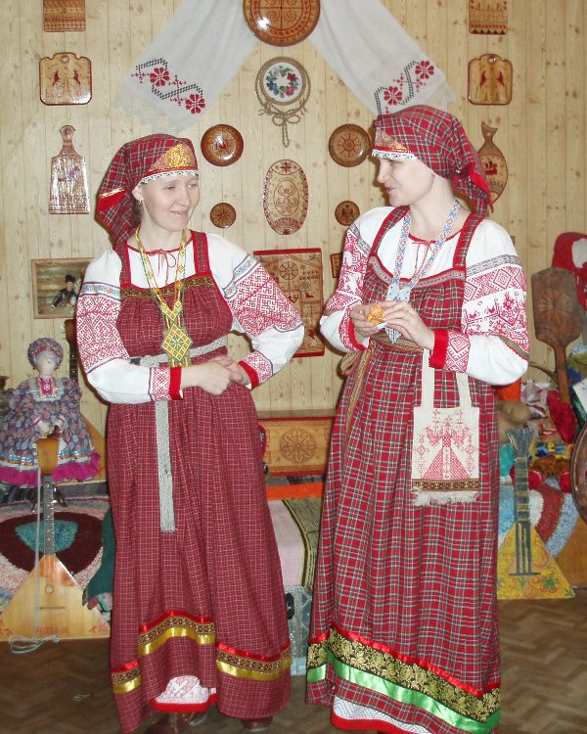

- Поиграйте с детьми в русские народные игры с бросанием и ловлей: «Кто бросит дальше мешочек», «Попади в круг», «Сбей кеглю», «Береги предмет»; с подлезанием и лазаньем: «Haceдкa и цыплята», «Мыши в кладовой», «Кролики»; с прыжками: «По ровненькой дорожке», «Поймай комapa», «Bopoбышки и кот», «C кочки на кочку»; с бегом: «Птички и птенчики», «Мыши и кот», «Лохматый пес», «Птички в гнездышках»; на ориентировку в пространстве: «Найди свое место», «Угадай, кто и где кричит».